SOUTOK BUDE OK

Akční plán pro založení Příměstského parku Soutok (AP2)
srpen 2018

Černošice — Lipence — Praha 12 — Velká Chuchle — Radotín — Zbraslav — hl. m. Praha

Obsah

Akčního plánu – návrh 08/2018

Akční plán (AP2) - aktualizace návrhu z 01/2016
/
Projekt SOUTOK
/
IPR Praha 08/2018
/
Institut plánování a rozvoje hlavního města Prahy Sekce plánování města
Kancelář krajiny a zelené infrastruktury Vyšehradská 57, 128 00 Praha 2
—
www.iprpraha.cz/soutok
Sekce plánování města Koordinátor projektu:
Ing. arch. Zdeněk Ent

Projektový tým:
Ing. arch. Zdeněk Ent
Mgr. Jan Richtr
Ing. Helena Pánková Ing. Štěpán Špoula

Spolupráce:
Ing. Tomáš Sehnal

Externí spolupráce:
Jiří Svítek

Návrh Akčního plánu byl zpracován Institutem plánování a rozvoje hl. m. Prahy na základě usnesení Rady hl. m. Prahy číslo 2149 z 8. září 2015 a na základě usnesení zastupitelstva hl. m. Prahy číslo 10/53 z 5. listopadu 2015
Kontaktní osoba: Ing. arch. Zdeněk Ent, e-mail: ent@ipr.praha.eu, tel.: +420 777 861 720
- Mise akčního plánu 6
- Rozhodující faktory a swot analýza území 7
- Strategické oblasti a body v územ 8
- Vize a principy Příměstského parku Soutok 10
- Cíle a aktivity akčního plánu 12
- Realizace rychlého stavebního opatření v území 20
- Monitoring, evaluace a aktualizace Akčního plánu 24
Příloha 1 - Strategické oblasti, záměry a projekty v území 26
Příloha 2 - „Vstupní body“ 60
Příloha 3 - „Uzlové body“ 68
Příloha 4 - Vzor projektové fiše pro přípravu projektu v území 92
Příloha 5 - Výchozí dokumenty a podklady 93
Příloha 6 - Předběžně vymezené území parku a zájmové území 94

Úvod Terminologie

Vznik Akčního plánu
V návaznosti na Koncepci pražských břehů
a Memorandum o spolupráci na rozvoji a budoucím využití území kolem soutoku Berounky a Vltavy
v Praze Rada Hlavního města Prahy (RHMP) uložila Institutu plánování a rozvoje hl. m. Prahy (IPR Praha) zpracovat Akční plán pro založení Příměstského parku Soutok. Tento příměstský park bude nástrojem pro zajištění koordinovaného rozvoje dotčené oblasti jako celku. Na základě dlouhodobé komunikace s hlavními aktéry v rámci projektu Soutok se IPR Praha podařilo iniciovat platformu stakeholderů SPOLEČNĚ NA SOUTOKU, pojmenovat problémy území a pořídit potřebné analytické podklady. V rámci platformy se místní stakeholdeři shodli na společném postupu, který IPR Praha zpracoval do tohoto akčního plánu.

K čemu slouží a co je Akční plán
Akční plán vychází z dohodnutého postupu
v platformě SPOLEČNĚ NA SOUTOKU, naplňuje a dále rozvijí Koncepci pražských břehů, která
doporučuje pro rozvoj této oblasti zřídit příměstský park jako manažerský nástroj pro zajištění vyváženého rozvoje území po stránce ekonomické, ekologické, kulturní i sociální. Účelem Akčního plánu je založit příměstský park a přenést vizi rozvoje území do konkrétních cílů a aktivit, které povedou k funkční formě jeho koordinované správy území.

Komu je Akční plán určen a jak ho používat Akční plán je určen RHMP, platformě stakeholderů SPOLEČNĚ NA SOUTOKU, IPR Praha a dalším
organizacím hl. m. Prahy. Obsahuje specifické
kroky a seznam dokumentů, které je třeba pořídit pro úspěšné řešení rozporů v území, pro návrh uspořádání území a pro ustanovení jeho správy. Akční plán určuje garanty jednotlivých aktivit,
a jejich časový rámec a lze jej použít jako návod pro koordinovanou činnost i usnadnění komunikace mezi zúčastněnými stranami.

Projekt Soutok ve strategických dokumentech hl. m. Prahy
Projekt Soutok je jako pilotní projekt součástí Strategie adaptace HMP na klimatickou změnu a realizačního programu R1 Strategického plánu
HMP. Realizační program R1 pro rok 2018 nastavuje strukturu řízení Projektu Soutok. Gestorem projektu Soutok je radní pro oblast infrastruktury, technické vybavenosti a životního prostředí, hlavním dodavatelem je IPR Praha, hlavními uživateli jsou Platforma SPOLEČNĚ NA SOUTOKU
a MHMP, dále OCP a Lesy hl. m. Prahy. Projektový dohled vykonává platforma SPOLEČNE
NA SOUTOKU, plnění projektu a projektovou koordinaci zajišťují zaměstnanci IPR Praha.

Přehled hlavních stakeholderů
Mezi stakeholdery zapojené do projektu patří především Hlavní město Praha, městské části (Radotín, Zbraslav, Velká Chuchle, Lipence, Praha 12), vlastníci a správci pozemků (či objektů), město Černošice, MHMP (OCP, OSI, PRI, LEG), IPR Praha,
AOPK ČR a Povodí Vltavy. Dalšími zainteresovanými aktéry jsou místní obyvatelé, ekonomické subjekty a spolky.

Příměstský park
Jeden z nástrojů koordinované správy přírodního a zemědělského území v příměstských oblastech velkých měst. Je zaměřen na rozvoj přírodního, kulturního a rekreačního charakteru a vhodných
aktivit v území se zapojením místních stakeholderů a obyvatel.

Ekosystémové služby
Služby, které může krajina poskytovat městu
a jeho obyvatelům. Dělí se na regulační, podpůrné, produkční a kulturní a patří sem například ochrana před suchem a povodněmi, regulace klimatu či retence živin, nebo služby související s aktivitami návštěvníků a jejich vnímáním přírody.

Územní studie
Územní studie je urbanistickou nebo krajinářskou studií území zpracovanou za účelem prověření možností umístění zástavby, infrastruktury, volných krajinných a parkových ploch a jejich vzájemného uspořádání. Jedná se o územně plánovací podklad ve smyslu stavebního zákona, který zpravidla slouží jako podklad pro pořízení územně plánovací dokumentace ( ÚPD - územní plán, regulační plán
apod.), nebo jejích změn a pro rozhodování v území.

Masterplán Krajiny
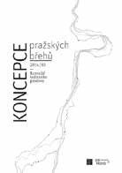Celkový plán velkého záměru, který definuje všechny aspekty řešeného území. Má iniciační charakter a slouží jako dlouhodobý koordinační rámec regenerace či rozvoje jasně definovaného krajinného celku, který je možné pravidelně aktualizovat. Typem masterplánu je i regulační plán definovaný zákonem.

Platforma SPOLEČNĚ NA SOUTOKU
Otevřená pracovní platforma stakeholderů v území kolem soutoku Berounky a Vltavy v Praze. Jejími členy jsou zástupci dotčených městských částí
a města Černošic, vlastníci pozemků, zástupci HMP, instituce státní správy a aktivní subjekty v území. Platforma bylo vytvořena v lednu 2017 a jejím cílem je založení Příměstského parku Soutok.

Management plán příměstského parku Plán pro zajištění péče o území, který vychází ze shody místních stakeholderů na společném
postupu. Jeho tvorba se opírá o analýzy území
jako je rozbor krajiny, ekologické a biologické průzkumy, analýza způsobu využívání půdy a způsobu managementu území. Plán je
komplexním dokumentem, který vedle technických a ekonomických aspektů správy obsahuje i kulturní a vzdělávací programy realizované v daném území.

Projektová fiše
Nástroj, který je využíván při přípravě projektových záměrů a plánování projektů. Představuje souhrnnou informaci o projektu, která slouží
jako první vstupní informace pro rozhodování
o předběžném výběru projektu k realizaci a jeho spolufinancování z veřejných nebo privátních zdrojů (viz příloha č. 4).

Mise akčního plánu

Rozhodující faktory a SWOT analýza území

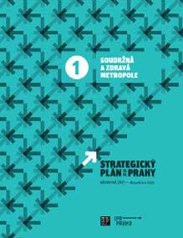
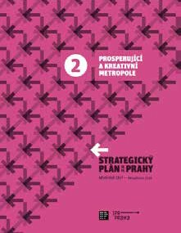
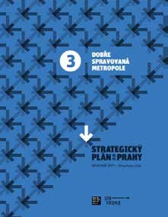
Zájmové území říční nivy na soutoku Berounky
a Vltavy v Praze má rozlohu přes 1300 hektarů, je rozděleno mezi pět městských částí hl. m. Prahy
a středočeské město Černošice a existuje tu množství soukromých vlastníků půdy s různými, často protichůdnými zájmy. Území nemá jasnou koncepci rozvoje a její absence vede k jeho nadměrnému využívání a k postupnému znehodnocování místní krajiny. Přitom jde o oblast s množstvím přírodních
i kulturních hodnot, které mají pro Prahu velký potenciál.
Akční plán definuje kroky pro založení Příměstského parku Soutok, který zajistí koordinovanou správu a vyvážený rozvoj území. Bude vytvořena organizační struktura a správa Příměstského parku Soutok, jejímž úkolem bude pořídit Masterplán krajiny (ÚPD) a Management plán péče o území.

Příměstský park Soutok zajistí stabilizaci a posílení hospodářského rozvoje a zlepšování přírodních hodnot území.
Příměstský park Soutok bude podporovat rozvoj biodiverzity, ekosystémových služeb
a vhodných forem zemědělství a rekreace. Příměstský park Soutok bude respektovat vlastnická práva majitelů pozemků a potřebu ekonomické udržitelnosti správy soukromého
majetku.

Předpokládaný termín pro založení Příměstského parku Soutok je říjen 2018. Pořízení Management plánu proběhne do roku 2020
a Masterplán krajiny bude zpracován do konce roku 2022.

Rozhodující faktory
Mezi faktory, které mohou zásadně ovlivnit založení Příměstského parku Soutok, patří především:
- aktivní role HMP
- motivace a spolupráce majitelů pozemků
- motivace dotčených městských částí a města Černošice
- zájem a důvěra ostatních stakeholderů
- podpora činnosti platformy SPOLEČNĚ NA SOUTOKU ze strany HMP
SWOT ANALÝZA ÚZEMÍ
Aktualizovaná SWOT analýza současného stavu území z Koncepce pražských břehů stručně představuje problematiku území vzhledem k založení příměstského parku, pro kterou IPR Praha pořídil řadu průzkumů a analýz území (viz příloha č. 5).

silné stránky území:
nezastavěná krajina, úrodná půda, cenné biotopy PP Krňák a břehů Berounky, dobrá dostupnost
z centra města, aktivní městské části a občané, oblíbené rekreační lokality a významné kulturní dědictví (Zbraslav, Radotín, Kazín, Černošice), spolupráce zájmových skupin v rámci platformy SPOLEČNĚ NA SOUTOKU

slabé stránky území:
chybí vize a koncepce rozvoje, slabá informovanost o hodnotách příměstské krajiny, malá prostupnost krajiny, přírodní a umělé bariéry (řeka Berounka, Strakonická ulice, golfové hřiště, zcelená pole), nedostatečná péče o veřejná prostranství, protichůdné zájmy stakeholderů

příležitosti v území
velký sportovní a rekreační potenciál, osvěta a vzdělávání, využití rekreačního potenciálu,
začlenění území do celoměstského systému zeleně, řešení veřejných prostranství a jeho technických prvků, zlepšení prostupnosti území, tvorba dopravní koncepce parku, nastavení systému péče o krajinu (finanční zajištění, plány ekonomického rozvoje), podpora přírodních procesů

hrozby v území:
splavnění Berounky, neúměrná a dlouhodobá zátěž z těžby štěrkopísků (prach, hluk, krajinný ráz), komplikované správní procesy (fragmentace vlastnictví půdy a různé zájmy vlastníků), ukládání odpadů, ekologická zátěž v bývalých průmyslových areálech, degradace přírodních
biotopů, nekoordinovaný rozvoj rekreace, trasování a parametry nových komunikací

Strategické oblasti a body v území

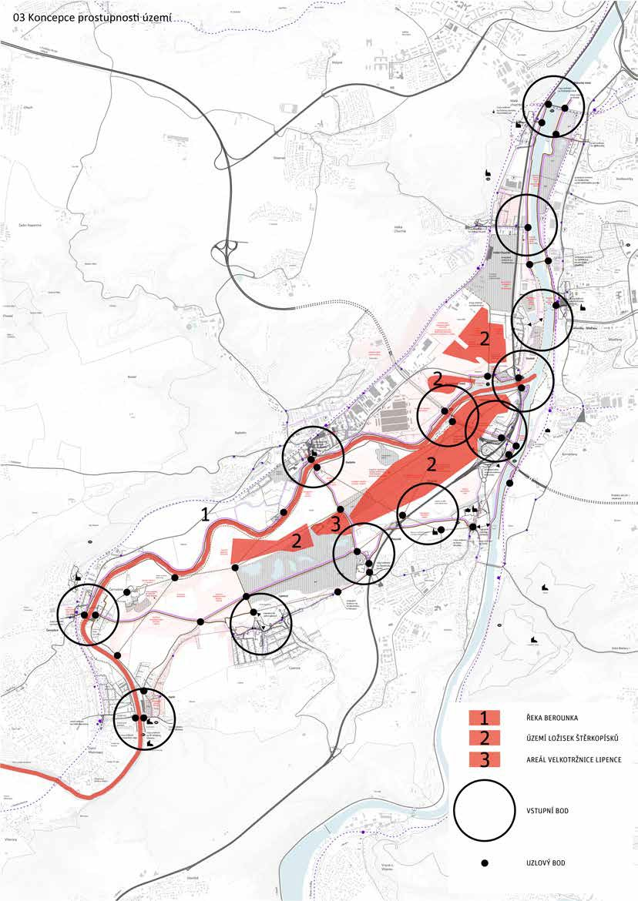Strategické oblasti jsou sporná území s konfliktními záměry a strategické body jsou místa s důležitou polohou (vstupní a uzlové body). Pro fungování příměstského parku je nezbytné nalézt řešení pro strategické oblasti a navrhnout uspořádání vstupních a uzlových bodů. Toto řešení bude součástí „Územní studie Příměstský park Soutok“ (dále jen ÚS), která bude zpracována pro celou oblast příměstského parku a mimo jiné bude obsahovat i půdorysné průměty dohod mezi stakeholdery. Ve spolupráci

9
s platformou SPOLEČNĚ NA SOUTOKU byly identifikovány 3 klíčové strategické oblasti, na 12 vstupních a 40 uzlových bodů. (viz. příloha č. 1, 2 a 3)

Řeka Berounka
Řeka je klíčovým prvkem Příměstského parku Soutok. Je třeba podpořit přírodní kvality
a rozvinout její potenciál atraktivního krajinného fenoménu. V rozporu s tímto požadavkem
v území existuje záměr Ministerstva dopravy ČR na splavnění Berounky z Prahy do Berouna (zákon
č. 114/1995 Sb.), jehož realizace by přinesla zničení nezregulované řeky Berounky jako nejvýraznější hodnoty zdejší krajiny. V souladu s požadavkem dotčených obcí, městských částí i HMP je třeba zrušit záměr splavnosti.

Území ložisek štěrkopísků
S rozvojem přírodních kvalit území souvisí
i postoj k plánované těžbě štěrkopísků. Společně s majiteli pozemků a zástupci těžební společnosti je třeba aktualizovat návrh postupu těžby a plány rekultivace území. Za předpokladu dobré vůle lze eliminovat rozsah těžby a tvar budoucích vodních ploch upravit tak, aby zde vznikla hodnotná
jezerní a mokřadní krajina s velkými ekologickými i rekreačními kvalitami.

Areál Velkotržnice Lipence (VTL) Nejaktuálnější potřebou území je vyřešit status areálu VTL, jejíž umístění je v záplavovém území
a v rozporu s platným územním plánem hl. m.
Prahy. Vlastníci pozemků, nájemci i dotčené městské části usilují o změnu územního plánu a o zachování areálu. Nabízejí areál více otevřít
veřejnosti a vybavit jej službami pro návštěvníky parku. Otevírá se tak možnost integrovat VTL
do fungování parku a využití jejího potenciálu pro rozvoj rekreace a zajištění ekonomické udržitelnosti Příměstského parku Soutok.

Vstupní body
Vstupní body jsou místa na okraji řešeného území, která mají dobrou vazbu na vnější okolí z hlediska dopravy, přírodních biotopů, vyhlídek nebo historických souvislostí. Bude zde soustředěno například parkování, hygienické zázemí, sezónní občerstvení, informační „totemy“ apod. V území je lokalizováno na 12 vstupních bodů, jejich
prověření a návrh uspořádání bude předmětem „ÚS Příměstský park Soutok“ a vybrané body budou součástí dokumentu „Design manuál“. Přehled vstupních bodů je uveden v příloze č. 2 „Vstupní body“ – popis a doporučení.

Uzlové body
Uzlové body se nacházejí převážně uvnitř území a představují křižovatky cest nebo místa se
zvláštními kvalitami, kde je žádoucí vytvořit prostor pro odpočinek, čerpání informací o krajině a přírodě území či historickém kontextu místa. V území bylo lokalizováno celkem 40 uzlových bodů. Jejich umístění bude prověřeno v ÚS Příměstský park Soutok a návrh řešení nejdůležitějších z nich bude součástí dokumentu „Design manuál“. Přehled uzlových bodů je uveden v příloze č. 3 „Uzlové body“ – popis a doporučení.

Projekty a záměry v území
Platforma SPOLEČNĚ NA SOUTOKU identifikovala
a prioritizovala v dotčeném úzení okolo 30 projektů nebo záměrů, které je třeba řešit. Jejich přehled je uveden v příloze č. 1.

Vize a principy Příměstského parku SOUTOK
Předkládaná verze parku vznikla ve spolupráci s platformou SPOLEČNE NA SOUTOKU, vychází z aktálních potřeb území a opíra sa o zpracované průzkumy a generely. Je potřeba koordinovat probíhající projekty a záměry, řešit konflikty
v klíčových strategických oblastech a současně formulovat konkrétní opatření pro udržitelný rozvoj krajiny Příměstského parku Soutok. Akční plán předkládá soubor principů, které usnadní dohodu o uspořádání území a povedou k vytvoření správy parku a ke zpracování Masterplánu krajiny a Management plánu Příměstského parku Soutok.
Společná a koordinovaná správa území Území Příměstského parku Soutok se bude dlouhodobě vyvíjet, záměry a aktivity v něm se
budou rozvíjet a vzájemně ovlivňovat. Proto je
nutné vytvořit dlouhodobě udržitelnou a fungující platformu, kde budou klíčová rozhodnutí přijímána společně za účasti místních aktérů. Příměstský park tak zajistí ochranu a obnovu místního charakteru krajiny a vyvážený, udržitelný rozvoj území.

Krajina, kde člověk a příroda vytvářejí harmonii
Vize parku je založena na snaze o harmonii podporovaných přírodních procesů, ekonomických záměrů a rozvoji aktivit návštěvníků území.
Nejedná se o striktní ochranu a obnovu původní přírody, ani o přeměnu území na velkoplošnou sportovní a rekreační oblast. Půjde o různorodou, přehlednou a prostupnou příměstskou krajinu
s živou proudící řekou, která vedle rekreační a zemědělské funkce bude v přiměřené míře
integrovat i požadavky na ekonomické a sportovní aktivity místních aktérů, obyvatel a návštěvníků.
Doporučené principy pro rozvoj krajiny Na základě analýzy ekosystémových služeb byla zformulována opatření pro optimální využití
a rozvoj krajinných hodnot území. Patří sem
revitalizace koryta Berounky, obnova průlehů, tvorba mokřadů a nových vodních ploch, výsadba alejí a sadů, přeměna části orné půdy na měkký
a tvrdý luh, pastviny a zvýšení různorodosti
ve využití orné půdy. Rozsah a míra využití těchto zásahů bude předmětem dohod které budou promítnuty do ÚS Příměstský park Soutok.

Infrastrukturní opatření v krajině Opatření, která usnadní pohyb a pobyt v území. Kromě rozšíření a obnovy stávající cestní sítě,
vybudování stezek pro cyklisty, koně a cestiček
v mokřadech, je třeba zřídit lavičky, přístřešky, pozorovatelny ptáků či mola u vodních útvarů.
Lokalizace těchto opatření bude definována v podrobnější krajinné koncepci parku.

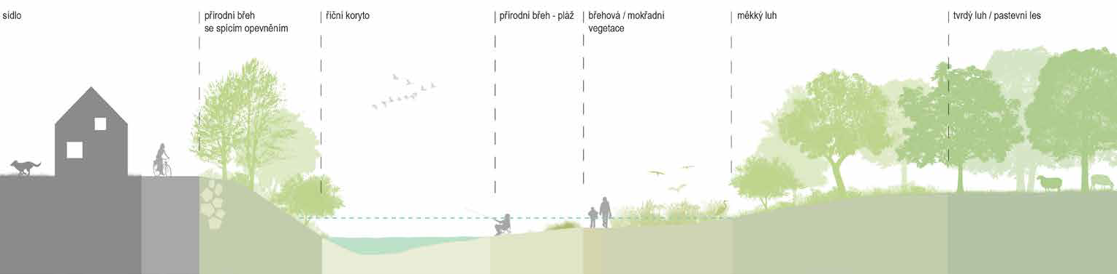
Ideový návrh uspořádání nové říční krajiny (Generel ekosystémových služeb)

Cíle a aktivity akčního plánu

Na základě aktuálních potřeb území byly stanoveny tři základní cíle akčního plánu. Pro splnění těchto cílů bylo vydefinováno 12 aktivit, které povedou k založení Příměstského parku Soutok a ke zpracování podkladů potřebných pro dlouhodobý koordinovaný rozvoj území.

h
s

12

Černošice — Lipence — Praha 12 — Velká Chuchle — Radotín — Zbraslav — hl. m. Praha
13
zv
o

CÍL 1
Institucionalizace správy parku
1.3 Založit Příměstský park Soutok z. s. Založit Příměstský park Soutok z. s. s cílem koordinované správy území. K názvu spolku bude
registrována ochranná známka a součástí stanov
bude závazek členů ke společnému postupu při

1.5 Pořídit Management plán Příměstský park Soutok
Příměstský park Soutok z. s. pořídí plán pro zajištění péče o území, který bude vycházet ze zpracovaných analýz a podkladů a ze shody

Cíle 1 bude dosaženo prostřednictvím šesti aktivit, které obsahují činnosti a organizační opatření
pro založení parku a zajištění jeho funkčnosti
a udržitelnosti. Aktivity reagují na potřebu společně řešit rozpory v území, vycházejí z analýz pořízených IPR Praha a o jejich garanci se bude dělit IPR Praha, platforma SPOLEČNĚ NA SOUTOKU a Příměstský park Soutok z.s.
  - Pořídit návrh formy správy parku Na základě analýz (Deloitte 2017) zpracovat návrh stanov spolku Příměstský park Soutok z. s.
a návrh organizační struktury pro zajištění chodu
Příměstského parku Soutok. Dle dohody budou návrhy pořízeny ve spolupráci s legislativním odborem MHMP a se zástupci provozně servisní organizace Lesy hl. m. Prahy.
Garant: IPR Praha
Termín: 05/2018 - 08/2018

Podporovat platformu SPOLEČNĚ NA SOUTOKU
Pokračovat ve spolupráci se zástupci evropských příměstských parků z federace EUROPARC
a zajišťovat odbornou pomoc při setkáních platformy SPOLEČNĚ NA SOUTOKU. Hlavním účelem platformy je pokračovat v komunikaci
a hledat shodu nad využitím území, která je nutná pro založení Příměstského parku Soutok.
Garant: IPR Praha Termín: průběžně
plánování a realizaci záměrů a projektů v dotčeném území. Spolek, jako klíčový partner HMP, bude zastupovat místní stakeholdery při hledání shody nad využitím území a při pořizování potřebné dokumentace.
Garant: platforma SPOLEČNĚ NA SOUTOKU Termín: 11/2018

1.4 Pořídit návrh design manuálu parku Uspořádat ideovou soutěž pro vyjádření identity Příměstského parku Soutok. Součástí bude návrh
grafické značky, informačních totemů, mobiliáře
a vybavení vybraných vstupních a uzlových bodů. Výstupy budou obsahovat i náměty na způsob sdělování informací o konkrétních místech, jejich kulturním a historickém kontextu, přírodních kvalitách a širších vztazích.
Garant: Příměstský park Soutok z.s. Termín: 11/2019
místních stakeholderů na společném postupu.
Tento Management plán bude vedle technických a ekonomických aspektů správy parku obsahovat i návrh kulturních a vzdělávacích programů
v území.
Garant: Příměstský park Soutok z.s. Termín: 01/2019 - 06/2020

1.6 Zajistit právní závaznost Příměstského parku Soutok
Pro zajištění právní závaznosti koordinované správy území je nutné se zasadit o legislativní úpravu.
Optimální se jeví změna zákona o obcích, kde by bylo možné vytvořit podmínky pro vyhlášení příměstského parku v samostatné působnosti
obce obecně závaznou vyhláškou. (Analýza správy Příměstského parku Soutok, Deloitte 2017)
Garant: Příměstský park Soutok z.s. Termín: 01/2019 - 06/2022

1.1 Pořídit návrh formy správy parku
1.2 Podporovat platformu SPOLEČNĚ NA SOUTOKU
1.3 Založit Příměstský park Soutok z. s.
1.4 Pořídit návrh Design manuálu parku
1.5 Pořídit Management plán Příměstský park Soutok
1.6 Zajistit právní závaznost Příměstského parku Soutok

CÍL 2
Pořízení územně plánovací dokumentace
Cíle 2 bude dosaženo prostřednictvím čtyř aktivit, které povedou k nalezení shody o využití území
a k pořízení dokumentů potřebných pro jeho rozvoj. Příslušná dokumentace bude vycházet z požadavků místních stakeholderů a z návrhů pořízených IPR Praha, bude zpracována pro celé území Příměstského parku Soutok a její tvorba bude i nadále probíhat
v těsné spolupráci s platformou SPOLEČNĚ
NA SOUTOKU a následně se spolkem Příměstský park Soutok z. s.

Dokončit průzkumy území
Jedná se o biologický průzkum, který zhodnotí území z hlediska druhové rozmanitosti
fauny a flory, navrhne dělení ploch dle typu managementu vzhledem k biodiverzitě a druhové ochraně. Druhým dokumentem je Studie kulturních a historických aspektů vývoje území, která má
za cíl představit „příběh krajiny Soutoku“ a posílit identitu místních stakeholderů. Oba dokumenty poslouží jako podklad pro tvorbu ÚS Příměstský park Soutok a Management plánu Příměstský park Soutok.
Garant: IPR Praha Termín: 12/2018

Pořídit studii „Revitalizace koryta Berounky a nové vodní útvary“
Studie naváže na generel rozvoje ekosystémových služeb a prověří možnosti rozšíření říčních
a mokřadních biotopů, zvýšení přirozených korytotvorných procesů řeky, zvýšení protipovodňové ochrany a retenčních vlastností území. Součástí bude návrh revitalizace území
po těžbě štěrkopísků a návrh koordinace projektů
„Revitalizace Lipanského potoka“ a „Obnova údolnice Berounky“.
Garant: IPR Praha
Termín: 05/2018 - 12/2018

Pořídit Územní studii Příměstský park Soutok (ÚS)
ÚS prověří vzájemné uspořádání zástavby, infrastruktury a krajiny v území, zohlední dohody stakeholderů a zapracuje výstupy pořízených podkladů. ÚS vymezí dílčí projekty a stane se podkladem pro zpracování závazné územně plánovací dokumentace (Masterplán krajiny Příměstského parku Soutok). Jako podklad pro ÚS je třeba pořídit generel cestní sítě a vstupních bodů do území, generel sportovních a rekreačních ploch a generel ploch dle typu managementu území.
Garant: IPR Praha
Termín: 05/2018 - 06/2019

Pořídit Masterplán krajiny Příměstský park Soutok
V návaznosti na ÚS Příměstský park Soutok bude zpracován Masterplán krajiny, který je formu závazné územně plánovací dokumentace (obdoba regulačního plánu nebo ÚPčP). Tento dokument společně s Management plánem Příměstský
park Soutok bude vznikat na základě diskuzí stakeholderů sdružených ve spolku Příměstský park Soutok z. s. a bude určovat dlouhodobý koordinační rámec pro vyvážený rozvoj území.
Garant: Příměstský park Soutok z. s. Termín: 04/2019 - 12/2022

2.1 Dokončit průzkumy území
2.2 Pořídit studii revitalizace koryta Berounky a nových vodních útvarů
2.3 Pořídit Územní studii Příměstský park Soutok (ÚS)
2.4 Pořídit Masterplán krajiny Příměstský park Soutok

CÍL 3
Okamžité zlepšení současného stavu území

Cíle 3 bude dosaženo prostřednictvím dvou aktivit, které mají za úkol, zlepšit stávající stav území, zabránit znehodnocování krajiny území a prověřit možnosti spolupráce mezi vlastníky pozemků, dotčenými městskými částmi a HMP. Součástí aktivit jsou i nízkonákladová stavební opatření, která budou garantována HMP.

Zajistit koordinaci projektů v území
Pro zamezení nevratného poškození krajiny
a pro lepší efektivitu příměstského parku je třeba nastavit systémové opatření, které zajistí, aby všechny připravované i započaté projekty v území (např. protipovodňová ochrana zámku Zbraslav, Černošická lávka, evakuační bod D. Černošice, Obnova údolnice Berounky, revitalizace Lipanského potoka atd.) byly v souladu s vizí a principy Příměstského parku Soutok.
Garant: HMP
Termín: 05/2018 - 12/2018

Připravit a realizovat rychlá stavební opatření v území
Zajistit dopracování a realizaci ideového projektu ve vstupním bodě „Soutok“, kde je
ve spolupráci s majitelem sousedních pozemků navrženo rozšíření parkoviště, vybudování zázemí pro veřejnost a realizace informačního
„boxu“ a plovoucí sauny (viz kapitola 6). Další příležitostí ke zlepšení stávajícího stavu území je nízkonákladová úprava cesty na pravém břehu Berounky v úseku Lahovický most – Radotínská lávka. Jednoduché majetkoprávní vztahy
a přítomnost lávek zde umožní propojit oba břehy a vytvořit pro návštěvníky zajímavý a nenáročný okruh, který lépe zpřístupní hodnotu říční krajiny Berounky.
Garant: IPR Praha a HMP Termín: 05/2018 - 12/2018

3.1 Zajistit koordinaci projektů v území
3.2 Připravit a realizovat rychlá stavební opatření v území

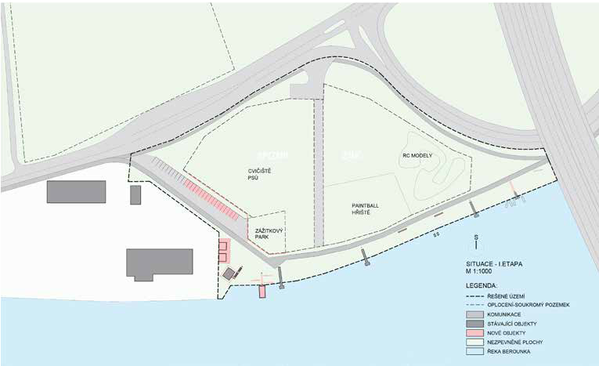Realizace rychlých stavebních opatření ve vstupním bodě Soutok
1
5
3
4
2

Vstupní bod soutok

Vstupní bod „Soutok“ byl vybrán jako pilotní území pro rychlý nízkonákladový zásah, který zlepší rekreační využití krajiny a bude iniciovat její rozvoj.
Jde o místo se symbolickou polohou s výhledem na soutok Berounky a Vltavy, kterým prochází důležitá cyklostezka A1 a které se nachází v těsné
blízkosti dopravního napojení na ulici Strakonickou a Výpadovou. Území leží v záplavové oblasti v zóně C – průtočná a většina pozemků má soukromého
vlastníka, který zde vedle paintballového hřiště, psího hotelu a prostorů pro veřejné akce provozuje i mobilní stánek se sezónním občerstvením. Majitel má zájem
o spolupráci s HMP a nabízí část svého pozemku využít jako veřejné parkoviště.

Cíl projektu
Prostor bude sloužit jako servisní a informační bod s dobrým napojením na dopravní infrastrukturu, bude poskytovat možnost parkování, služby
pro návštěvníky a bude vybaven vyhlídkovou terasou, plovoucí saunou a informačním „boxem“ Příměstský park Soutok. Vybavení bude soběstačné z hlediska elektrické energie díky zřízení fotovoltaických panelů společně s dobíjecími stojany elektromobilů. Území bude současně využíváno pro pořádání lokálních trhů i jako přístav pro malé turistické lodě.

Návrh procesu
IPR Praha ve spolupráci s vlastníkem pozemků pořídil ideový projekt, který má dvě etapy. První etapa je realizovatelná ihned, druhá v horizontu 2 – 3 let. Navrhujeme projekt dopracovat a neprodleně zrealizovat první etapu. HMP tak dosáhne zlepšení stávajícího stavu území a soukromý vlastník bude mít možnost rozvíjet své služby. Zároveň se ověří možnosti spolupráce města s místními aktéry.

- Etapa (ihned):
  - Rozšíření parkoviště pro veřejnost
  - Plovoucí sauna SOUTOK
  - Mobilní kontejnery občerstvení a hygienického zázemí
  - Vyhlídková terasa a informační „box“
  - Mobiliář

- 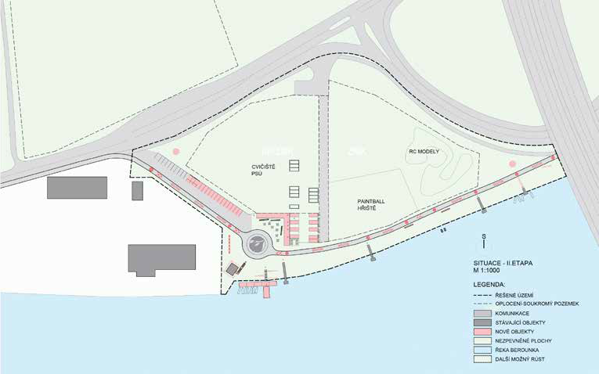Etapa (2 – 3 let):
6
4
2
3
1
5
  - Úprava cyklostezky, „náměstí“ pro ostatní aktivity
  - Mobilní kontejner s půjčovnou a opravnou kol atd.
  - Dětské hřiště Příměstský park Soutok
  - Grafické pojednání cyklostezky (informace o Soutoku)
  - Přístavní molo pro saunu a malé loďky
  - Dobíjecí stanice pro elektromobily a kola (solární energie)

hl. m. Praha

M. Černý
- Florián

B. Florián

1

České přístavy a.s.
3

B. Florián
4

MČ Praha-Zbraslav

hl. m. Praha

2

Česká republika

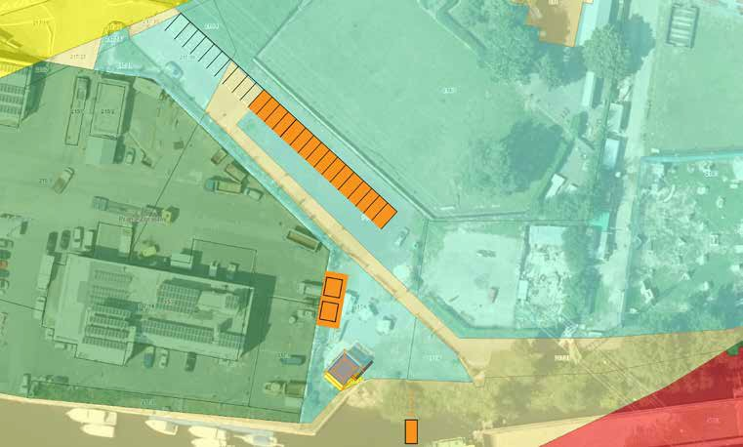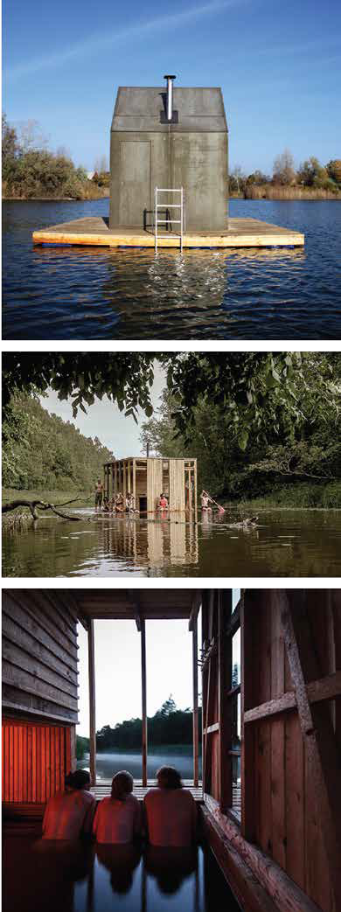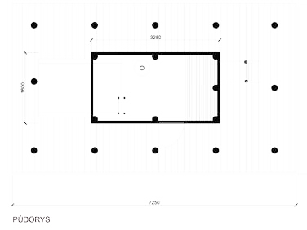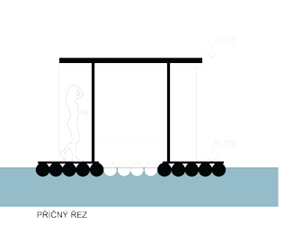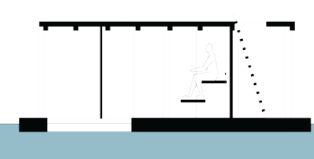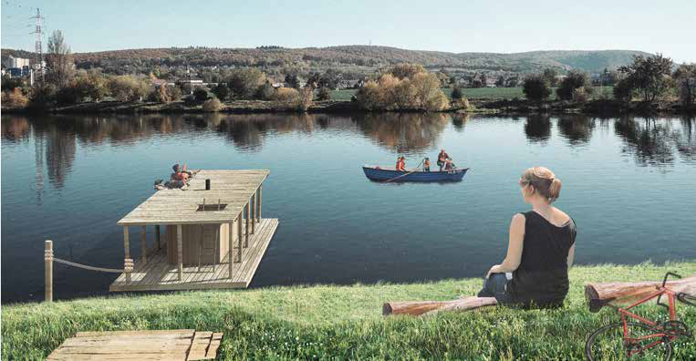
  - Rozšíření parkoviště, 2. Plovoucí sauna, 3. občerstvení a hygienické zázemí, 4. Vyhlídková terasa, informační „box“

Monitoring, evaluace a aktualizace Akčního plánu
Vzhledem k tomu, že akční plán (AP) je „živý“ dokument, je nutné zajistit jeho monitorování, evaluaci a aktualizaci, která umožní reagovat na vývoj situace v území. Monitoring a kontrolní
činnost jsou nástroje, které umožní udržet nastavené směřování AP, napomohou dosáhnout stanovených cílů a přinesou podklady pro potřebnou aktualizaci AP.

Monitoring plnění cílů AP
Číslo cíle/ aktivity | Název aktivity | Výstupy aktivit | Termín realizace | Indikátory
1.1 | Pořídit návrh formy správy parku | Návrh stanov spolku Příměstský park Soutok z. s.  Návrh organizační struktury pro zajištění chodu PP Soutok | do 8/2018 | Finální návrh stanov spolku  Finální návrh organizační struktury
1.2 | Podporovat platformu SPOLEČNĚ NA SOUTOKU | Spolupráce se zástupci evropských příměstských parků z federace EUROPARC  Zajišťovat odbornou pomoc při setkáních platformy SPOLEČNĚ NA SOUTOKU | průbězně | Počet spolupracujících zástupců příměstských parků z celkového počtu oslovených  Počet setkání platformy z celkového počtu naplánovaných
1.3 | Založit Příměstský park Soutok  z. s. | Založení spolku s cílem koordinované správy území kolem soutoku Berounky a Vltavy v Praze | do 11/2018 | Zápis spolku do spolkového rejstříku
1.4 | Pořídit návrh  „Design manuálu“ | Značka Příměstský park Soutok Zásady návrhu vybavenosti | do 11/2019 | Finální verze studie
1.5 | Pořídit Management plán Příměstský park Soutok | Vytvořerní Management plánu Příměstský park Soutok | do 06/2020 | Finální návrh Management plánu
1.6 | Zajistit právní závaznost Příměstského parku Soutok | Návrh nové legislativy | do 06/2022 | Implementace novely zákona
2.1 | Dokončit průzkumy území | Vyhotovení biologického průzkumu a Studie kulturně-historických aspektů vývoje území0 | do 11/2018 | Finální verze biologického průzkumu  Publikace Fenomén Soutok o kulturně-historických aspektů vývoje území
2.2 | Pořídit studii „Revitalizace koryta Berounky a nové vodní útvary“ | Vyhotovení studie „Revitalizace koryta Berounky a nové vodní útvary“ | do 09/2018 | Finální verze studie  „Revitalizace koryta Berounky a nové vodní útvary“
2.3 | Pořídit Územní studii Příměstský park Soutok (ÚS) | Vyhotovení Územní studie Příměstský park Soutok (ÚS) | do 04/2019 | Finální verze Územní studie
2.4 | Pořídit Masterplán krajiny Příměstský park Soutok | Vyhotovení Masterplánu krajiny Příměstský park Soutok | do 12/2022 | Finální návrh Masterplánu krajiny
3.1 | Zajistit koordinaci projektů v území | Systémové opatření zajišťující soulad projektů s vizí parku | do 12/2018 | Přijetí opatření
3.2 | Připravit a realizovat rychlé opatření v území | Realizace připraveného ideového projektu pro okamžité zlepšení stavu území ve vstupním bodě „Soutok“ | do 12/2018 | Počet realizovaných rychlých opatření z z celkového počtu naplánovaných v I. etapě

Základními nástroji pro sledování průběhu realizace AP jsou přehledy realizovaných aktivit a jejich výstupy. Pro kontrolu budou využity indikátory stanovené u jednotlivých opatření
a projektový manažer bude každoročně předkládat gestorovi a projektovému výboru průběžnou monitorovací zprávu, která zhodnotí naplňování AP. Tato zpráva bude gestorem předložena jako informace Radě hl. m. Prahy.

Evaluace AP
Závěry a doporučení evaluace (vyhodnocování) představují jeden z klíčových podkladů pro další nastavení projektu. Smyslem je pravidelně
a systematicky hodnotit dosažené cíle a poskytnout doporučení pro další řízení a směřování projektu.

Průběžná evaluace
Pro zajištění efektivního plnění AP bude probíhat průběžná evaluace formou vyhodnocování realizovaných aktivit. Hodnotí se rovněž použití a relevantnost finančních zdrojů.

Ex-post evaluace
Po ukončení realizace AP proběhne na základě zpětného hodnocení aktualizace AP, která bude obsahovat:
- komplexní vyhodnocení plnění AP
- analýzu současného stavu vč. zachycení vývoje v posledních letech;
- aktualizaci vize, cílů a opatření projektu

Aktualizace AP
Za monitoring a evaluaci projektu bude odpovědný projektový manažer. V případě změn podmínek nebo neplnění AP bude provedena aktualizace
cílů a opatření již v průběhu realizace AP. Podnět pro aktualizaci AP může předkládat projektový manažer, který ve spolupráci s klíčovými stakeholdery (platforma SPOLEČNĚ NA SOUTOKU, resp. Příměstský park Soutok z. s.) zpracování aktualizace zajistí.

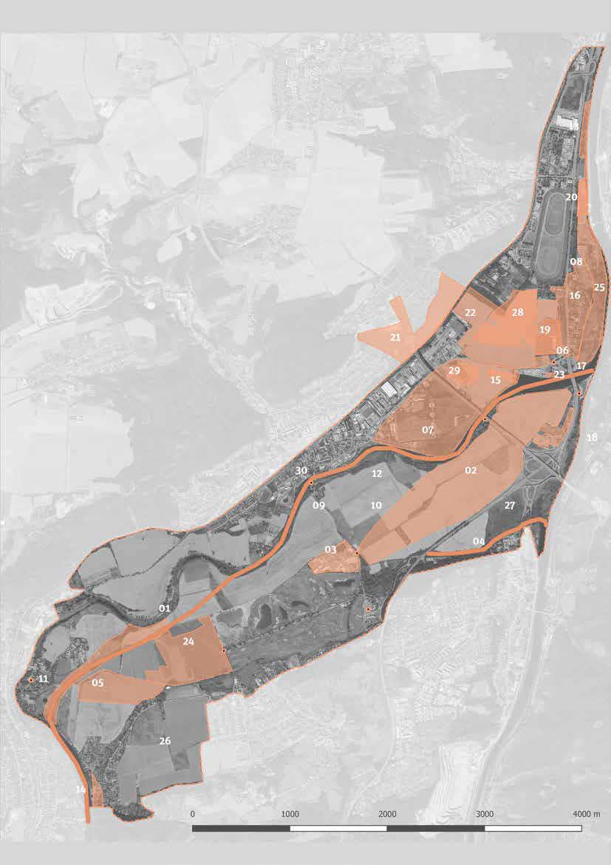
27

Příloha 1

Strategické oblasti, projekty a záměry v území
Ve spolupráci s platformou SPOLČNĚ NA SOUTOKU byly identifikovány následující záměry a projekty v území. V analýze stavu a potenciálu území (ASaP) byly tyto záměry kvantifikovány a pro každý z nich byla vytvořena karta záměru.

- Řeka Berounka
- Území ložisek štěrkopísku
- Areál Velkotržnice Lipence
- Revitalizace Lipanského potoka (ID-4)
- Obnova údolnice v Lipencích (ID-5)
- Vstupní bod Soutok (ID-9)
- Sportovně-rekreační areál Radotín (ID-1)
- Revitalizace levého břehu Vltavy (ID-2)
- Ustavení správy příměstského parku (ID-16)
- Propojení náměstí Zbraslav – Radotín (ID-17)
- Vstupní bod Černošice, rekonstrukce lávky a evakuační bod D. Černošice (ID-6)
- Zásoba spodních vod (ID-23)
- Rozšíření Koryta Vltavy Pod Modřanským Jezem (ID-15)
- Jihozápadní brána Soutoku (ID-11)
- Radotínský přístav (ID-12)
- Nastavení pravidel pro výstavbu Lahovice, Lahovičky (ID-22)
- Koncepce cyklostezek (ID-13)
- Propojení Zbraslav – Lahovičky (ID-3)
- Odstranění skládky Lahovice (ID-21)
- Zkapacitnění propustků pod Strakonickou (ID-14)
- Kultivace okolí tunelu Lochkov (ID-8)
- Transformace západního území Lahoviček (ID-7)
- Informační totemy (ID-10)
- Rozšíření golfového hřiště Zbraslav-Lipence (ID-24)
- Propojení Modřany-PPS (ID-27)
- Zemědělská činnost v oblasti (ID-29)
- Obnova zámeckého sadu (ID-30)
- Těžba šterkopísku v ložisku „Radotín-Lahovice“ (ID-26)
- Těžba šterkopísku v ložisku „Ústí Berounky do Vltavy“ (ID-25)
- Revitalizace bývalé jahodárny (ID-28)

26

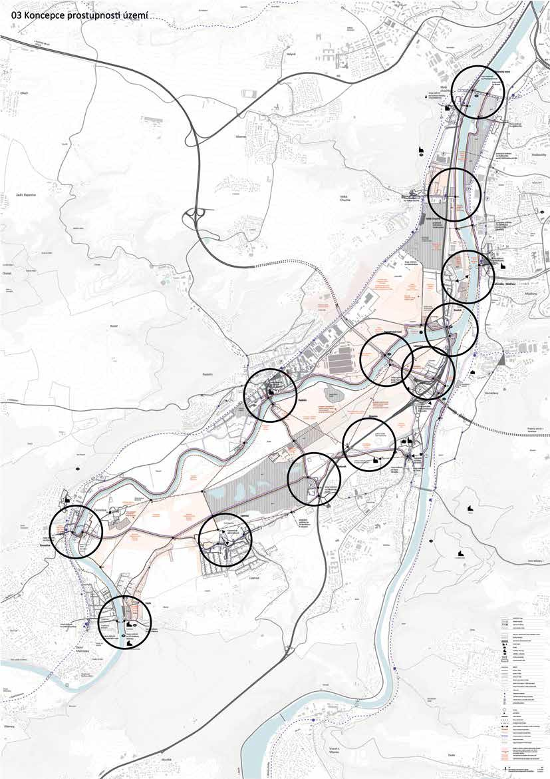

29
VB 1
VB 2
VB 3
VB 4
VB 6
VB 5
VB 7
VB 8
VB 9
VB 11
VB 10
VB 12

Příloha 2

Vstupní body

VB 1 Branický most VB 2 Velká Chuchle
VB 3 Lahovičky - Modřany VB 4 Soutok
VB 5 Lahovice
VB 6 Radotínský most VB 7 Radotín
VB 8 Zbraslav
VB 9 Peluněk
VB 10 Lipence
VB 11 Černošice
VB 12 Kazín

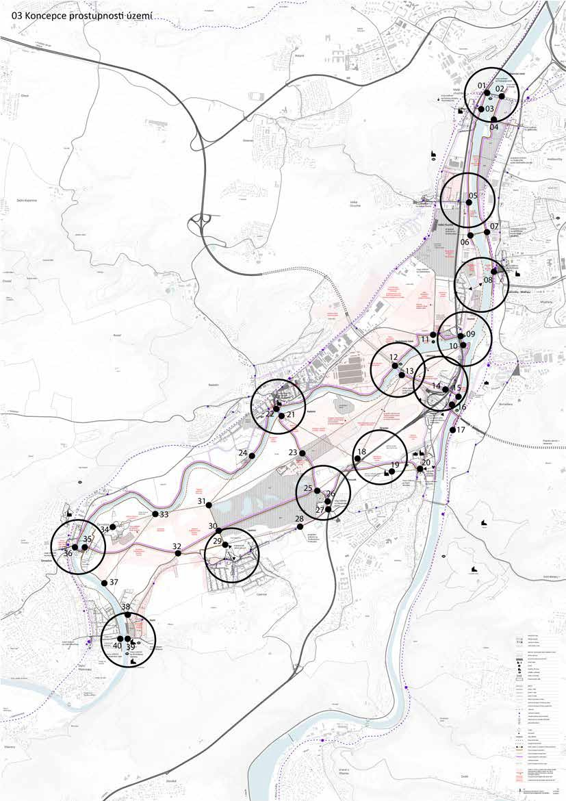

31

Příloha 3

Uzlové body
01 Branický most západ 02 Branický most východe 03 Malá Chuchle
- Lodnická
- Dostihová
- Modřanský jez západ 07 Modřanský jez východ 08 Modřanský přívoz
09 Lahovický most sever 10 Lahovický most jih
- Lebedov
- Radotínský most - Berounka západ 13 Radotínský most - Berounka východ 14 Lahovický statek
- Břeh Vltavy
- Radotínský most-Vltava západ
- Radotínský most – Vltava východ 18 Krňák
- Havlín
- Zbraslavské náměstí 21 Radotínská lávka jih
22 Radotínská lávka sever 23 Buda
- Říční lázně
- Alej východ
- Peluněk
- Pod Strakonickou
- Pod Kyjovem
- Obilní
- Alej - západ 31 Rozcestí
- Lipanský potok
- Slepé rameno
- Dolní Černošice
- Černošická lávka východ 36 Černošická lávka západ 37 Údolnice
- Za Hrází
- Přívoz Kazín východ 40 Přívoz Kazín západ

Příloha 4

Vzor projektové fiše pro přípravu projektu v území

Číslo projektu/kapitola Akčního plánu: Identifikace:
Iniciátor záměru:
Garant:
Název projektu:
Lokalizace projektu:
Cíle projektu:
Věcná podstata projektu: Konkrétní výstupy projektu: Význam záměru:
Časový horizont realizace projektu: Časový plán přípravy a realizace projektu:
příprava:
vlastní realizace:

Odhad nákladů na realizaci projektu a zdroje finančních prostředků na jejich úhradu:
- příprava Kč
- realizace Kč

CELKEM náklady: ...........Kč
vlastní prostředky Na Soutoku ............ Kč ostatní veřejné zdroje ČR (stát, HMP, kraj….) ............ Kč
soukromé zdroje ............ Kč
zdroje EU ............ Kč
Příloha 5
Výchozí dokumenty a podklady
Interreg projekt „Periurban Parks – zlepšení podmínek životního prostředí v okrajových částech měst“ (2013) Mezinárodní projekt zaměřující se na správu a utváření příměstských parků v Evropě.
Koncepce pražských břehů (IPR Praha 2014) Strategický dokument, který oblast kolem soutoku Vltavy a Berounky v Praze zahrnuje do celoměstského systému péče o krajinu a doporučuje zde založit příměstský park.
Socioekonomická studie pro založení Příměstského parku Soutok (AV ČR, Praha 2016) Analýza vztahů skupin a stakeholderů v dotčeném území. Výsledkem je mapa konfliktů a příležitostí, mapa komunikace a vztahů, souhrnná zpráva a kódový atlas aktérů.
Memorandum o spolupráci při rozvoji území kolem soutoku Berounky a Vltavy Praze (2015) Dokument, ve kterém signatáři vyjadřují svoji vůli pečovat o území kolem soutoku Vltavy a Berounky v Praze formou příměstského parku.
Usnesení RHMP č. 2149 ze dne 8. 9. 2015 Dokument, ve kterém RHMP zadává IPR Praha připravit návrh Akčního plánu pro založení Příměstského parku Soutok.
Rešerše příměstských parků v Evropě (IPR Praha 2016) Dokument, který popisuje koncept příměstského parku a na několika zahraničních příkladech ukazuje jeho hlavní principy.
Zápisy z jednání platformy SPOLEČNĚ NA SOUTOKU (2016 a 2017) Dokumenty, které obsahuje Katalog záměrů v dotčeném území a dohodu o společném postupu při přípravě Příměstského parku Soutok.
Analýza stavu a potenciálu území (4ct s.r.o. 2017) Otevřený a provázaný systém informací, který mimo jiné obsahuje karty všech známých záměrů v území, jejich kvantifikaci a možné vývojové scénáře.
Generel prostupnosti území (Gogolák + Grasse 2017) Dokument, který určuje podmínky obslužnosti a prostupnosti území, odkrývá možnosti jednotlivých míst a popisuje jejich širší komunikační vazby s okolím.
Rešerše hydrogeologických poměrů (K2H s.r.o. 2017) Dokument, který hodnotí dostupné průzkumy a informace a navrhuje další postup pro určení množství a kvality podzemních vod v území.
Generel rozvoje ekosystémových služeb (REHWALDT LANDSCAPE ARCHITECTS 2017)Dokument, který navrhuje opatření pro podporu a rozvoj ekosystémových služeb, které krajina na soutoku poskytuje městu a jeho obyvatelům.
Vstupní analýza území pro biologické průzkumy (Beleco, z.s. 2017) Dokument, který zhodnocuje území z hlediska druhové rozmanitosti, biologických vazeb k okolí a navrhuje způsob detailního průzkumu.
Analýza správy Příměstského parku Soutok (Ambruz & Dark Deloitte Legal s.r.o. 2017) Organizační a právní analýza, která prověřuje možné formy koordinované správy území kolem soutoku Berounky
a Vltavy v Praze.
Ideová studie rychlého opatření ve vstupním bodě Soutok (h3t architekti 2017) Projekt, jehož realizace přispěje k okamžitému zlepšení stavu území a k ověření možnosti spolupráce mezi hlavním městem, vlastníkem sousedícího pozemku a příslušnou městskou částí.
Strategie adaptace HMP na klimatickou změnu (OCP HMP 2017) Strategický dokument HL. m. Praha, který doporučuje formu příměstského parku pro zajištění rozvoj krajiny v Praze.
Strategický plán HMP (IPR Praha 2017) Dokument, který v realizačním programu R1 zařadil založení Příměstského parku Soutok mezi své pilotní projekty a pro rok 2018.

Všechny dokumenty najdete na adrese: www.iprpraha.cz/soutok

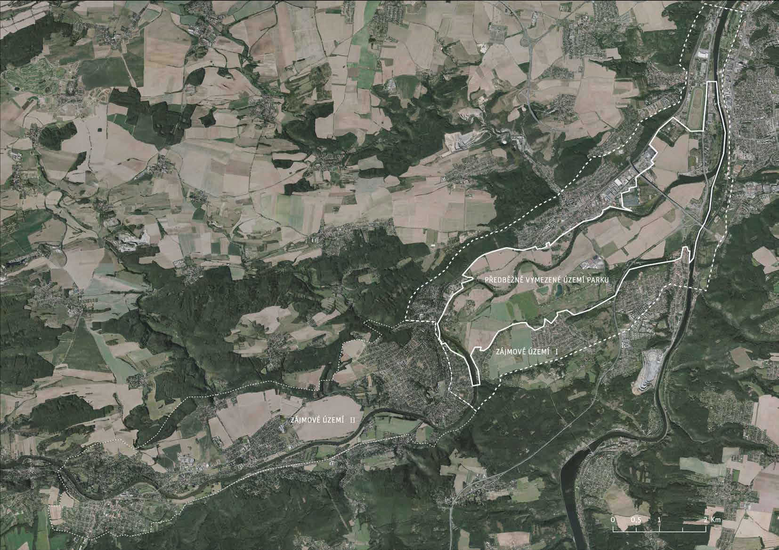
Příloha 6

34 35

Předběžně vymezené území parku a zájmové území

Poznámky:

